Les comptines
Démarche d’apprentissage

« Les comptines » proposent un pot-pourri de chansons extraites du répertoire populaire. Certaines sont sans doute bien connues des élèves, d’autres moins. Ce sera de l’occasion de les apprendre sous une forme réduite (on ne va pas au-delà du couplet 1 + refrain).

Etapes de l’apprentissage

1 – L’enseignant ne chante que les introductions écrites par Ph. Roussel, il s’agit pour les élèves d’identifier la chanson citée, de donner son titre.

2 – même activité mais cette fois-ci il faudra répondre en chantant les chansons identifiées (on peut éventuellement à ce moment-là, faire remarquer aux élèves que plusieurs versions, avec des variantes souvent minimes, existent pour ces répertoires anciens, de tradition orale.)

3 – Mémorisation du rythme de la première phrase

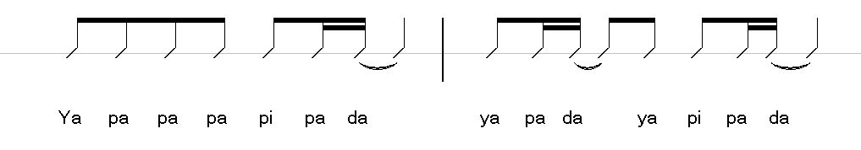
On le répètera en boucle sur des onomatopées un peu jazzy, comme dans l’exemple suivant :

4 – On propose ensuite aux élèves, munis du texte et répartis en 5 groupes, de préparer une seule de ces introductions, en respectant le schéma rythmique ci-dessus.

On écoute les propositions tandis que c’est l’enseignant qui donne la réplique.

5 – Différents dispositifs sont alors possibles pour faire entendre le chant mais il est tentant, vu sa structure, d’installer une alternance entre deux groupes, par exemple :

- groupe A : introductions groupe B : les chants populaires
- groupe A : soliste(s) ou petit groupe groupe B : grand groupe

Pour une rencontre en chansons on pourrait attribuer chaque chant populaire et son introduction à une classe différente.

